Мероприятие «Овощи, ягоды, фрукты – полезные продукты!»
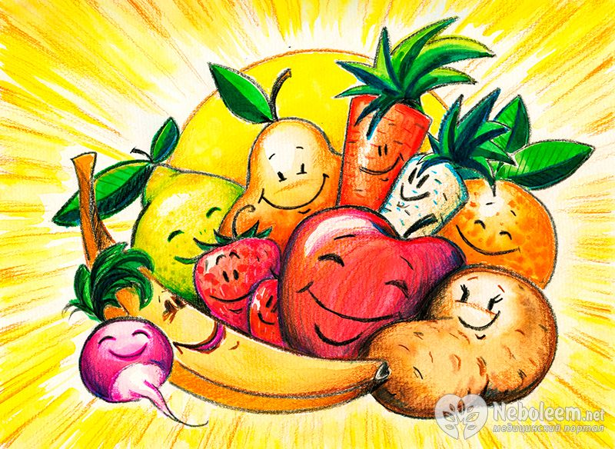

Цели:
систематизировать и расширить знания детей о здоровом питании, необходимости употребления в пищу овощей, фруктов, ягод и других полезных продуктов;
-познакомить с витаминами;
-раскрыть значение их для человека;
-дать представление о рациональном питании как составной части здорового образа жизни.
Оборудование:
шляпки для героев (витамины, овощи);
карточки с цифрами для игры 1-5;
кроссворд,
музыкальное сопровождение
Содержание мероприятия
Воспитатель: Ой, ребята, посмотрите кто сегодня к нам пришел в гости? Предположите, кто это может быть? (предположения детей)
Наши герои приглашают нас в путешествие в город Здоровейск, свой родной город. Значит, о чем пойдет речь сегодня? (о здоровье)
Наше с вами здоровье бесценно. Значит, его необходимо беречь. Что же нам поможет его сберечь? (соблюдение режима дня; соблюдение правил гигиены; прививки от болезней; здоровое питание)
И сегодня мы поговорим о здоровом питании, что же нужно кушать и почему.
Предположения мы сделали о том, кто нас сопровождает сегодня, но точно сказать правы ли мы, мы не можем. Чтобы точно определиться и правильно назвать наших проводников, давайте разгадаем кроссворд.
Кроссворд.
На сучках висят шары –
Посинели от жары. (сливы)
Была зеленой, маленькой,
Потом я стала аленькой.
На солнце почернела я,
И вот теперь я спелая.
(вишня)
Что копали из земли,
Жарили, варили?
Что в золе мы испекли,
Ели да хвалили?
(картофель)
Уродилась я на славу,
Голова бела, кудрява.
Кто любит щи,
Меня ищи.
(капуста)
За кудрявый хохолок
Лису из норки поволок.
На ощупь – очень гладкая,
На вкус – как сахар сладкая.
(морковь)
На припеке у пеньков
Много тонких стебельков.
Каждый тонкий стебелек
Держит алый огонек.
Разгибаем стебельки –
Собираем огоньки.
(земляника)
Бусы красные висят,
Из кустов на нас глядят.
Очень любят бусы эти
Дети, птицы и медведи.
(малина)
Кто же наши гости?
(витамины)
Воспитатель: А где содержатся витамины? (в овощах, ягодах, фруктах и других продуктах)
Витамин А. Посмотрите на меня, я – витамин А. если у вас снижается зрение, если вы в вечернее время нечетко видите предметы, у вас слабая эмаль зубов. Вам не хватает именно меня. Как же вам пополнить организм мной? (нужно есть продукты, содержащие витамин А)
Витамин В. А я – витамин В. если вы слабы, у вас плохой аппетит, вы часто огорчаетесь, плачете по пустякам – вам не хватает именно меня. Чтобы вы хорошо себя чувствовали, не огорчались, не расстраивались, не лице на образовывались трещинки в уголках рта, не шелушилась кожа, вам крайне необходим я. Где же вы меня сможете найти?
Витамин С. Я – самый популярный витамин. Я содержусь во всех свежих овощах, фруктах и ягодах. Без меня вы можете болеть часто и продолжительно, а ваш организм не будет сопротивляться. А я, рад вам помочь защититься от простудных заболеваний.
Витамин Д. Я, редкий, но, пожалуй, один из самых важных витаминов. Без меня вы очень медленно растете. А с моей помощью, вы сможете быстрее вырасти. Со мной еще вы можете встретиться летом под солнышком.
Воспитатель: Что же вы заметили? (витамины крепко дружат между собой, в продуктах содержится не один витамин, а несколько сразу)
Да, витамины повышают наше настроение и укрепляют наше здоровье, а это – самое главное.
Витамины пришли сегодня не одни, а с друзьями. Хотите их узнать и выслушать?
Воспитатель:
Для всего честного люда
Реклама есть к любому блюду
Слушайте внимательно.
Запоминайте старательно.

Лук.
Лук зеленый – объеденье!
Он приправа к блюдам.
Ешьте, дети, лук зеленый:
Он полезен людям.
Витаминов в нем не счесть –
Надо лук зеленый есть.
Морковь.
А морковочка – подружка
Дорога и люба.
Ешьте, дети, все морковь,
Очищайте зубы.
Помидор.
А я – толстый помидор,
Очень долго я расту –
Возраст мой преклонный.
Сначала я зеленым был,
Но август – месяц наступил –
Стал краснеть я день за днем,
Чтобы взяли меня в дом.
Ешьте, дети, помидор,
Пейте сок томатный
Он полезный, витаминный
И на вкус приятный.
Огурец.
Превосходный огурец
Лежит на рыхлой грядке.
Ешьте, дети, огурцы,
Будет все в порядке!
Репа.
Наша желтенькая репка
Уж засела в землю крепко.
И кто репку ту добудет,
Тот здоровым, сильным будет!
Свекла.
Круглая я, словно шарик.
Меня на вкус все уважают
Добавляют в винегрет:
Полезней свеклы в мире нет.
Капуста.
Полезней сока моего
Ничего на свете нет.
Пейте сок капустный, дети –
Доживете до ста лет!
Воспитатель: Витамины очень довольны.
И очень хотят с вами поиграть, а вы, готовы к игре?
Для этого вам понадобятся карточки с цифрами от 1 до 5.
Слушайте внимательно и выбрав ответ, поднимите карточку с нужной цифрой.
капуста
чеснок
картофель
тыква
свекла
Какой овощ относится к луковым овощам? (чеснок – 2)
Какой овощ относится к корнеплодам? (картофель – 3)
капуста
картофель
лук
свекла
тыква
Какой овощ можно нарезать кольцами? (лук – 3)
Какой овощ солят? (капуста – 1)
сок
чай
молоко
йогурт
кока-кола
Какой напиток вреден для здоровья? (кока-кола – 5)
Воспитатель: Наши друзья, витамины, очень довольны вашей работой.
Какой же вывод вы можете сделать? (надо питаться правильно, кушать полезные продукты, вести здоровый образ жизни)
Витамины.
Советов дали жизни без болезней,
Старайтесь есть все, что полезно.
О нас почаще вспоминайте
И если что – не унывайте.
Вы совершенствуйте себя –
Для этого жизнь и дана!

